Philippe Krylov wint de Grand Prix Almere 2019

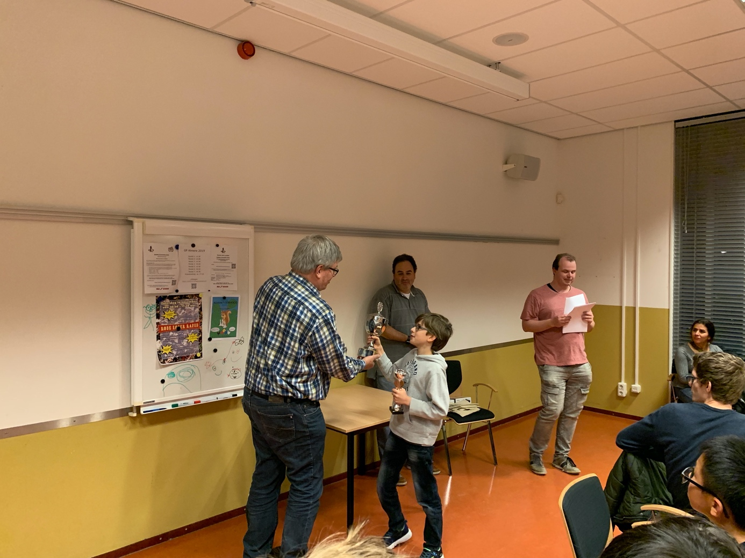

Zondag 3 november werd in Almere weer de jaarlijkse Grand Prix gehouden. Met 51 schakers was de opkomst iets hoger als vorig jaar en het zou een mooi toernooi worden. Door het grote aantal jonge spelers werd besloten met een grotere groep 6 te spelen. Hierdoor duurde het indelen van de groepen iets langer en startte de eerste ronde om ca. 13:30. Er werden in totaal 7 ronden gespeeld waardoor de prijsuitreiking pas rond 17:15 plaatsvond.

Groep 1 bleek een mooie zware groep waarin de spelers elkaar goed aankonden. Tot ronde 4 was er geen duidelijk sterkere speler en ging het redelijk gelijk op (4 spelers met 2.5 punten na 4 ronden). Ook na 6 ronden waren de verschillen klein en zat de top-4 nog dicht bij elkaar. Na 7 ronden hadden 3 spelers 4.5 punten en was uiteindelijk het onderlinge resultaat bepalend voor de uitslag. Omdat Philippe van Thomas had gewonnen en Vincent tegen beiden remise had gespeeld werd Phillippe uiteindelijk 1e, Vincent 2e en Thomas 3e in groep 1

In groep 2 bleek een duidelijk verschil in speelsterkte tussen de uiteindelijke top-3 en de rest. Na 7 partijen was Akshaij met 6.5 punten duidelijk de sterkste en werd 1e in groep 2, Kavin met 5.5 punten 2e en Lennox met 5 punten 3e.

Groep 1 | Naam | Punten |  | Groep 2 | Naam | Punten
 | Philippe | 4.5 |  |  | Akshaj | 6.5
 | Vincent | 4.5 |  |  | Kavin | 5.5
 | Thomas O. | 4.5 |  |  | Lennox | 5.0
 | Tijl | 4.0 |  |  | Andrija | 3.5
 | Micha | 3.5 |  |  | Samarth | 3.0
 | Jeffrey | 3.0 |  |  | Arnav M. | 2.5
 | Masha | 2.5 |  |  | Sparsh | 2.0
 | Florian | 1.5 |  |  | Shourya | 0.0

Ook in groep 3 was een duidelijke kopgroep die constant speelde en na 5 ronden onveranderd bleef. Ryan werd 1e met 6 punten uit 7 wedstrijden, gevolgd door Duncan met 5.5 punten en Zhou Enhao met 5 punten.

In groep 4 was Danil met 7 punten uit 7 partijen duidelijk de sterkste. Marcos werd 2e met 5 punten gevolgd door Max met 4.5 punten.

Groep 3 | Naam | Punten |  | Groep 4 | Naam | Punten
 | Ryan | 6.0 |  |  | Danil | 7.0
 | Duncan | 5.5 |  |  | Marcos | 5.0
 | Zhou Enhao | 5.0 |  |  | Max | 4.5
 | Karel | 3.5 |  |  | Lance | 3.5
 | Agastya | 3.5 |  |  | Alex | 3.0
 | Timofey | 2.5 |  |  | Andy | 3.0
 | Arnaf G. | 2.0 |  |  | Rishaan | 2.0
 | Thomas D. | 0.0 |  |  | Emma | 0.0

In groep 5 moest Fanisha na ronde 1 helaas het toernooi verlaten waardoor in de volgende ronden telkens één van de spelers een bye kreeg. Uiteindelijk bleken Roy en Romir de sterkste met 6 punten waardoor naar het onderlinge resultaat moest worden gekeken. Omdat Roy van Romir had gewonnen werd Roy 1e en Romir 2e in groept 5. Tako werd met 5 punten 3e.

Groep 6 was een interessante groep met veel jonge spelers. Deze groep bestond uit maar liefst 11 kinderen waardoor er 7 ronden Zwitsers werd ingedeeld om tot een goede indeling te komen. Uiteindelijk bleek Aswath de sterkste met 6 punten uit 7 partijen, gevolgd door Dash op de 2e plaats met 5.5 punten en Wendall op de 3e plek met 4.5 punten. Opvallend was dat de nummers 4 t/m 7 allemaal 4 punten hadden en het gevecht om de 3 plek erg spannend was.

Groep 5 | Naam | Punten |  | Groep 6 | Naam | Punten
 | Roy | 6.0 |  |  | Ashwath | 6.0
 | Romir | 6.0 |  |  | Dash | 5.5
 | Tako | 5.0 |  |  | Wendall | 4.5
 | Shannon | 4.0 |  |  | Ruben | 4.0
 | Atharva | 3.0 |  |  | Chengyu | 4.0
 | Emilia | 3.0 |  |  | Harry | 4.0
 | Elena | 1.0 |  |  | Sai Ranjit Reddy | 4.0
 | Fanisha | 0.0 |  |  | Palaksh | 3.5
 |  |  |  |  | Lazo | 3.0
 |  |  |  |  | Ibrahim | 2.5
 |  |  |  |  | Siddarth Reddy | 1.0

Traditioneel werd de GP bijgestaan door twee beren, deze keer Frans en Jeroen, die een erg drukke middag hadden.

Geen toernooi zonder vrijwilligers die bij deze van harte worden bedankt: inschrijfhulpen Masha en Micha, indeler en hoofdscheidsrechter Jarno, en tafeldame en -heren: Katja, Jeroen, Gerard en Ron.

De uitslagen van alle partijen van de Grand Prix Almere 2019 zijn terug te vinden op: https://gp2019.schakenalmere.nl

